中共湖南省中小学教师发展中心总支部委员会召开学 习贯彻习近平新时代中国特色社会主义思想主题

教育专题民主生活会

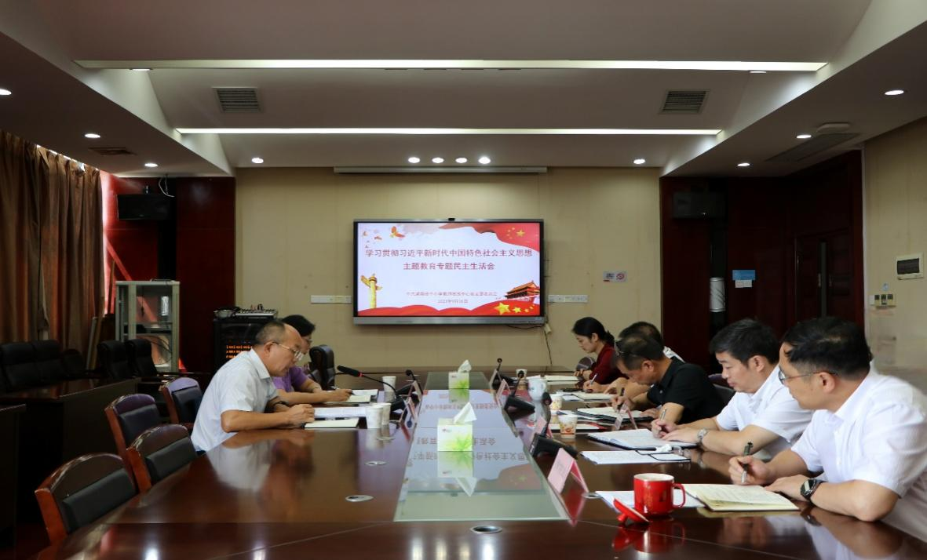

中共湖南省中小学教师发展中心总支部委员会召开专题民主生活会现场

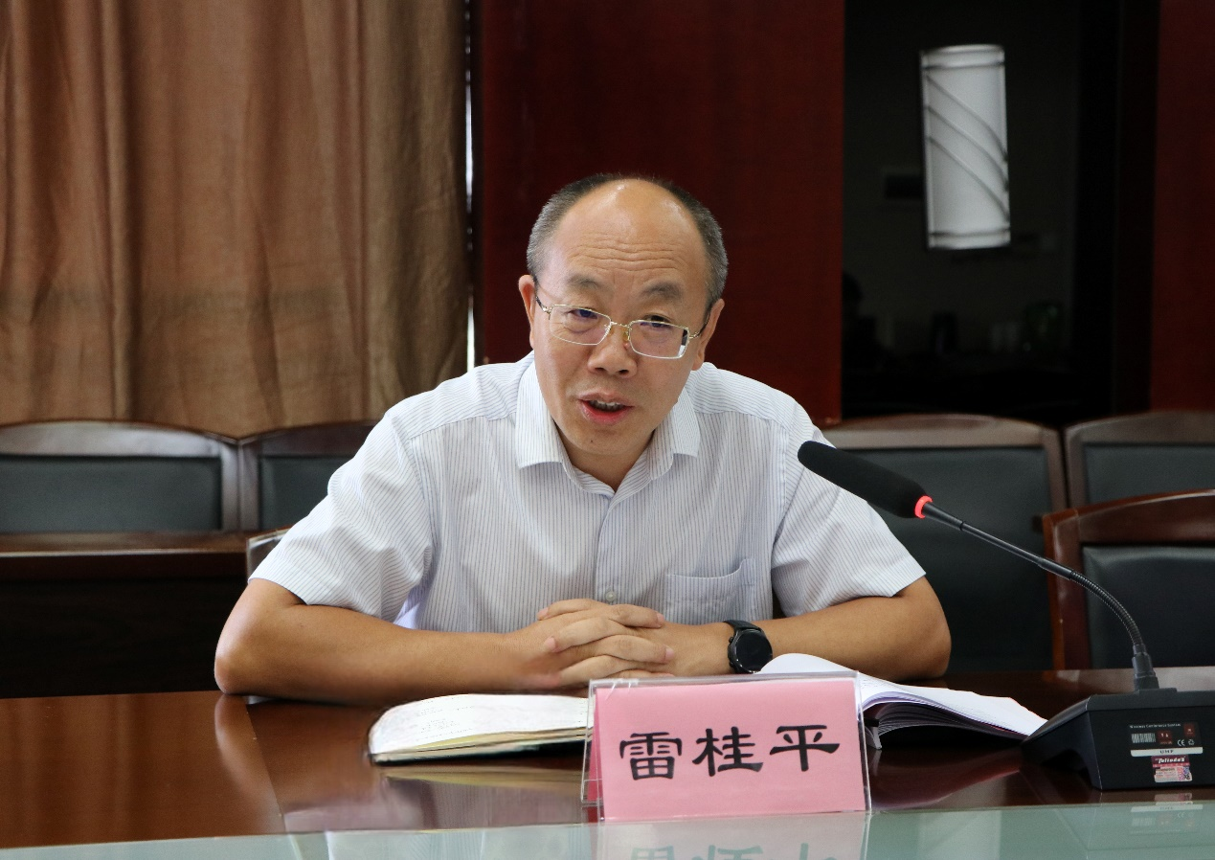

湖南省教育厅二级巡视员雷桂平作指导讲话

9月18日上午，中共湖南省中小学教师发展中心总支部委员会在413会议室召开学习贯彻习近平新时代中国特色社会主义思想主题教育专题民主生活会。湖南省教育厅二级巡视员雷桂平、教师处副处长高洁到会指导。会上省教师发展中心党总支书记、主任徐文胜代表中心领导班子作对照检查，并带头作个人对照检查，诚恳检视现阶段存在的问题，深刻剖析产生问题的原因，明确今后的努力方向和改进措施。其他班子成员对照主题教育6个重点方面和12条具体要求，结合个人思想和工作实际，依次作个人对照检查发言，深入查摆问题，严肃认真开展批评和自我批评，提出整改措施。

中心领导班子对开好本次专题民主生活会高度重视，会前做了充分准备，认真制定方案，扎实开展学习研讨，坦诚进行谈心谈话，全面深入查摆问题，结合典型案例检视剖析，广泛听取教职工意见，认真撰写对照检查材料，为开好专题民主生活会打下坚实基础。

湖南省教育厅二级巡视员雷桂平作指导讲话，他对本次专题民主生活会给予充分肯定，指出这次专题民主生活会做到了组织严密、重点突出，开得严肃认真，达到了预期效果，是一次高质量的民主生活会。对于如何达到民主生活会的预期目的，明确下一步努力方向，积极推进中心发展，他提出了四个方面的意见，一是要进一步强化理论武装，坚持不懈地用习近平新时代中国特色社会主义思想凝心铸魂。二是要坚持问题导向，持续深化开展走基层、找问题、想办法、促发展。三是要抓好后续整改工作，发扬实干担当精神。四是要坚持自我革命。将全面从严治党引向深入，涵养风清气正的政治生态。

雷桂平指出，一年来，中心的各项工作都有了好的变化。他希望中心在政治建设上进一步加强党的组织建设，落实一岗双责政治责任，强化意识形态领域安全责任；在制度建设和作风建设方面进一步完善各项规章制度，既突出“严”的基调，又注意充分调动和保护党员干部干事创业的积极性；同时，他对于中心今后的创新发展也提出了全面的指导。

中心党总支书记徐文胜作了表态发言。他表示，中心党总支一定加强理论武装，突出政治引领，坚持实干担当，进一步运用调查研究、检视整改等工作中的好经验好做法，努力服务党和国家及人民对教育事业发展的需求，把主题教育成效转化为推进中心各项建设的强大力量，为全面建设社会主义现代化国家、全面推进教育强省不懈努力。（文/徐婷婷 图/陈双）